ПРОЕКТ

СОВЕТ

НОВОСЕЛЬЦЕВСКОГО СЕЛЬСКОГО ПОСЕЛЕНИЯ

ПАРАБЕЛЬСКИЙ РАЙОН

ТОМСКАЯ ОБЛАСТЬ

РЕШЕНИЕ

__.__.2024 № 00

________.2024 № _____

О внесении изменений в Правила землепользования и застройки муниципального образования «Новосельцевское сельское поселение»

В соответствии с Градостроительным кодексом Российской Федерации, протоколом публичных слушаний о внесении изменений в Правила землепользования и застройки Новосельцевского сельского поселения от _______.2024, заключением о результатах публичных слушаний по внесению изменений в Правила землепользования и застройки Новосельцевского сельского поселения от ________.2024, руководствуясь Уставом муниципального образования Новосельцевское сельское поселение Парабельского района Томской области,

Совет поселения РЕШИЛ:

1. Внести в Правила землепользования и застройки муниципального образования «Новосельцевское сельское поселение», утвержденные Решением Совета Новосельцевского сельского поселения от 21.12.2023 № 36, следующие изменения:
1.1. В текстовой части Правил землепользования и застройки муниципального образования «Новосельцевское сельское поселение» в таблице 1 «Перечень территориальных зон» пункта 1.3 главы 1 раздела II исключить строку: «Сх4 Зона сельскохозяйственного назначения».
1.2. В текстовой части Правил землепользования и застройки муниципального образования «Новосельцевское сельское поселение» пункт 1.6.3 «Зона сельскохозяйственного назначения (Сх4)» главы 1 раздела III исключить.
1.3. Из Карт градостроительного зонирования Правил землепользования и застройки муниципального образования «Новосельцевское сельское поселение» исключить территориальную зону сельскохозяйственного назначения (Сх4), определив данную территорию, как территорию общего пользования. (Приложение № 1)
2. Обнародовать решение в Информационном бюллетене Администрации и Совета Новосельцевского сельского поселения, а также разместить на официальном сайте Новосельцевского сельского поселения в информационно-телекоммуникационной сети «Интернет» https://novoselcevskoe-r69.gosweb.gosuslugi.ru.
3. Решение вступает в силу со дня официального опубликования (обнародования).

Глава поселения А.С.Новосельцева

Заместитель председателя Совета Т.Н.Волкова

Карта градостроительного зонирования
Правил землепользования и застройки Новосельцевского сельского поселения (действующая редакция)

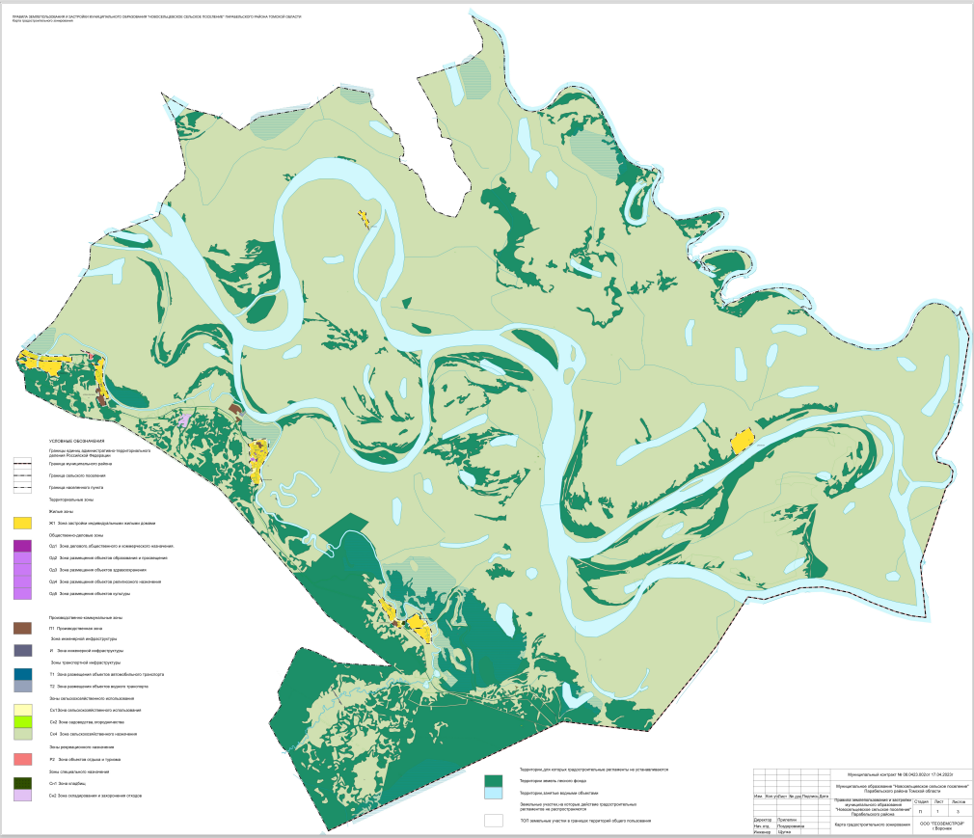

Приложение 1 к решению Совета Новосельцевского сельского поселения №___ от __.__.2024 г.

Карта градостроительного зонирования
Правил землепользования и застройки Новосельцевского сельского поселения (проект внесения изменений)

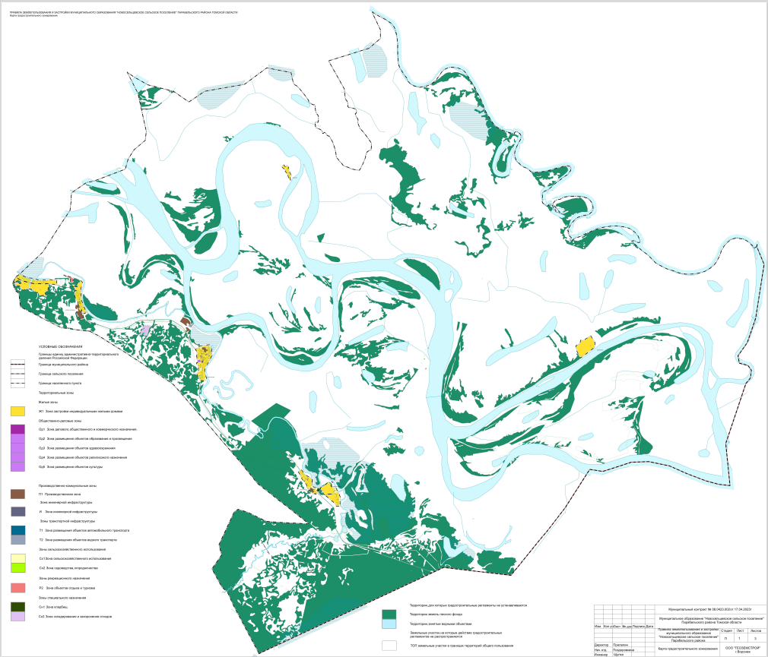

Карта градостроительного зонирования в отношении территории
д. Верхняя Чигара
Правил землепользования и застройки Новосельцевского сельского (действующая редакция)

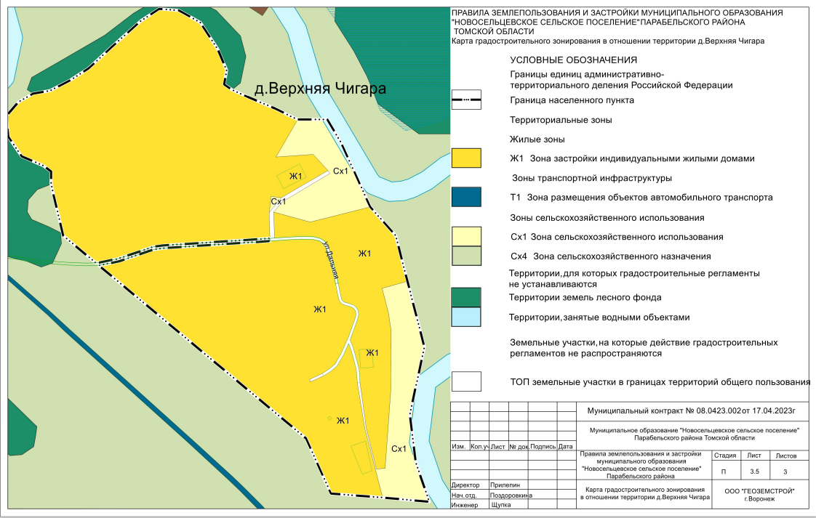

Карта градостроительного зонирования в отношении территории
д. Верхняя Чигара
Правил землепользования и застройки Новосельцевского сельского (проект внесения изменений)

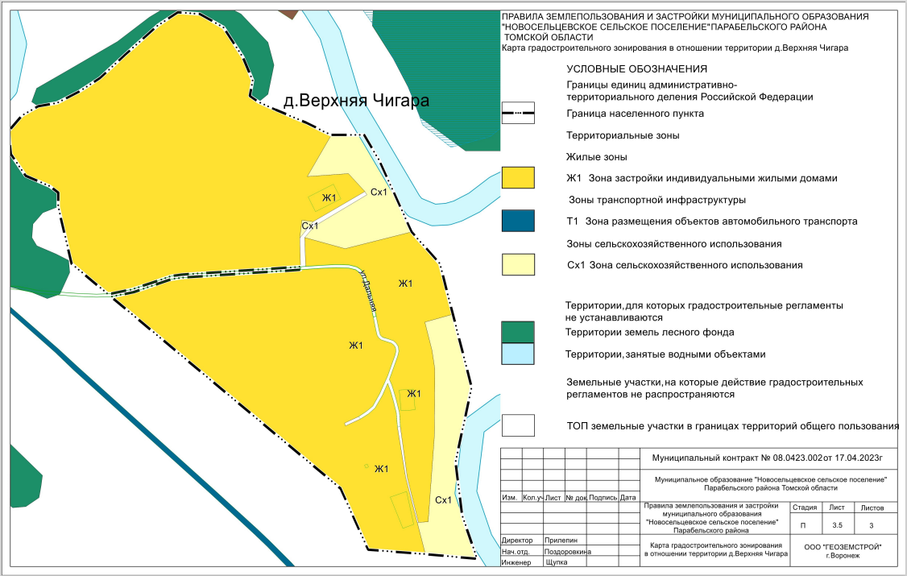

Карта градостроительного зонирования в отношении территории
д. Малое Нестерово
Правил землепользования и застройки Новосельцевского сельского (действующая редакция)
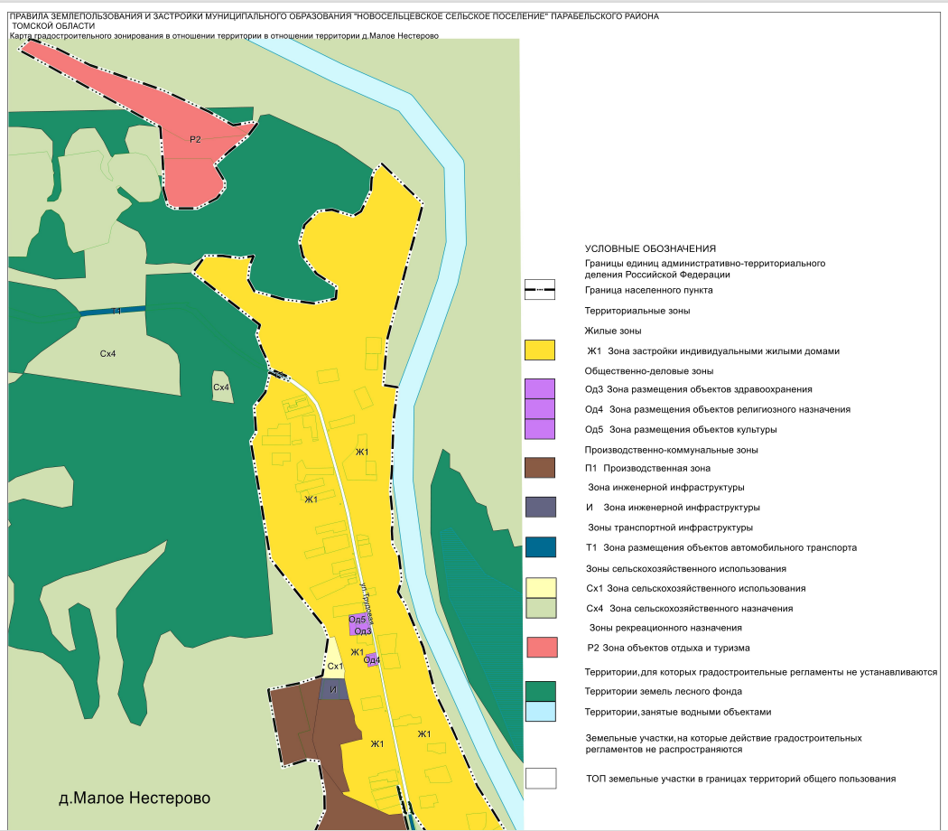

Карта градостроительного зонирования в отношении территории
д. Малое Нестерово
Правил землепользования и застройки Новосельцевского сельского (проект внесения изменений)
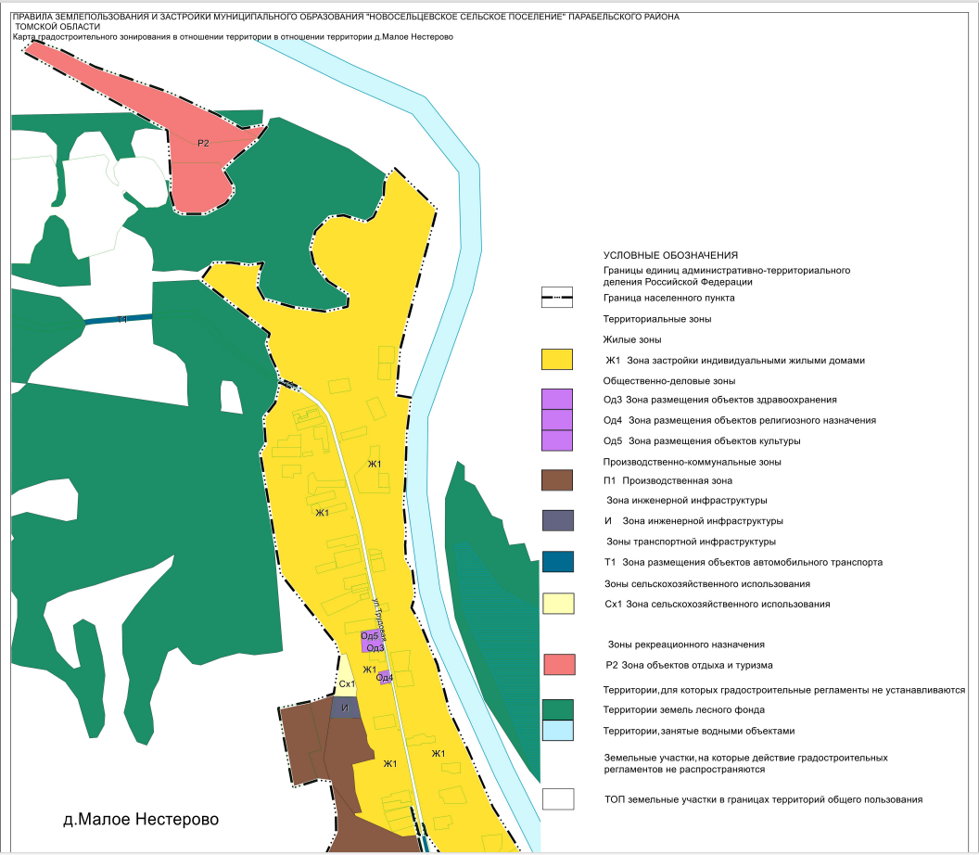

Карта градостроительного зонирования в отношении территории
д. Нижняя Чигара
Правил землепользования и застройки Новосельцевского сельского (действующая редакция)

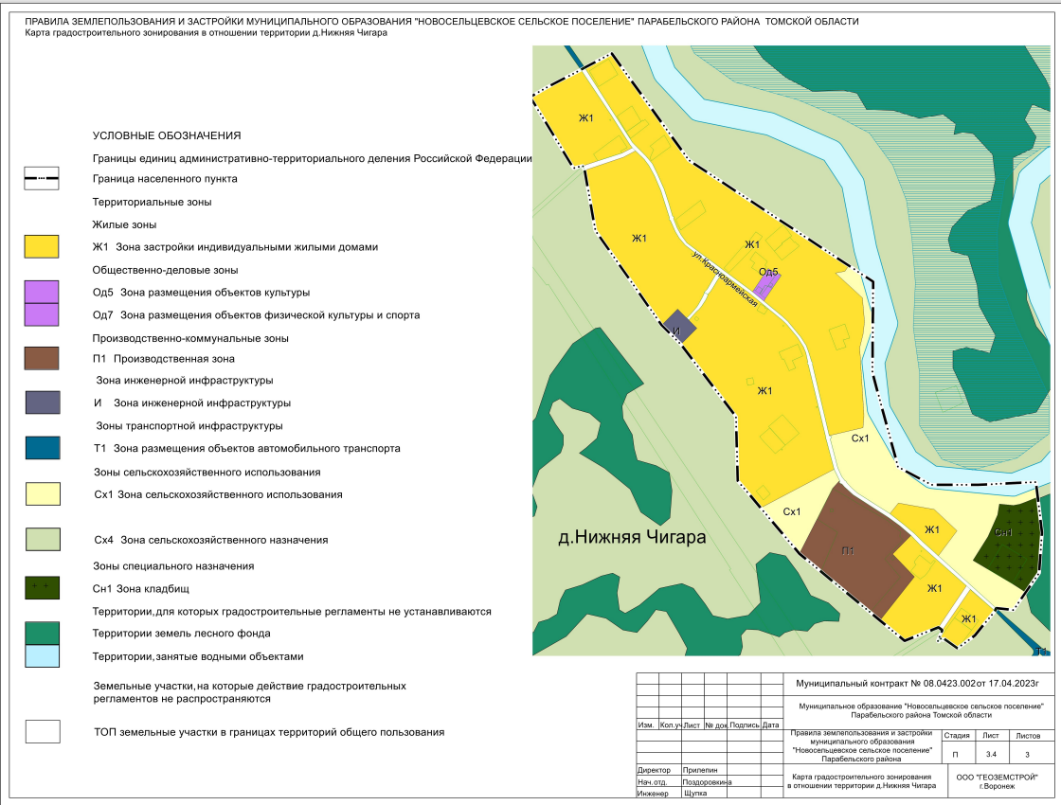

Карта градостроительного зонирования в отношении территории
д. Нижняя Чигара
Правил землепользования и застройки Новосельцевского сельского (проект внесения изменений)

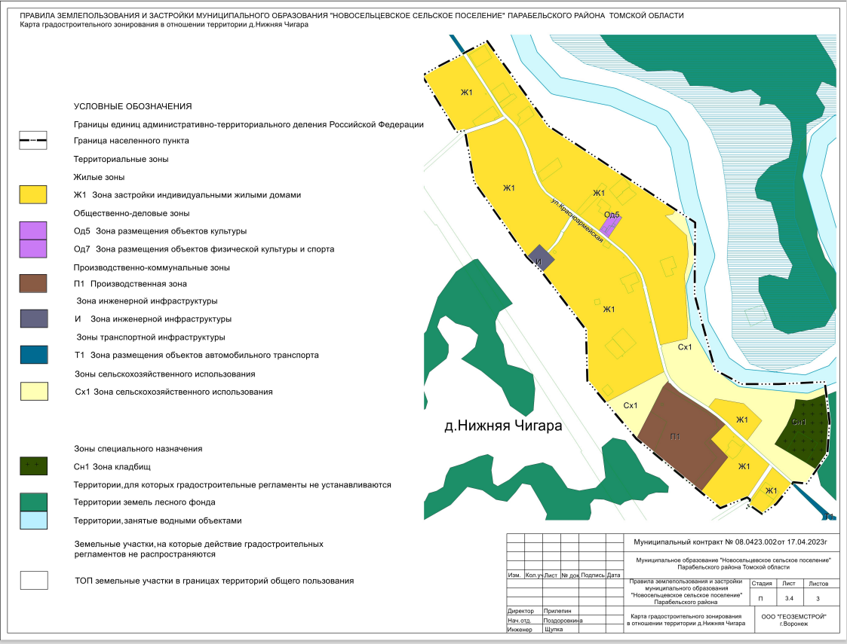

Карта градостроительного зонирования в отношении территории
д. Перемитино
Правил землепользования и застройки Новосельцевского сельского (действующая редакция)

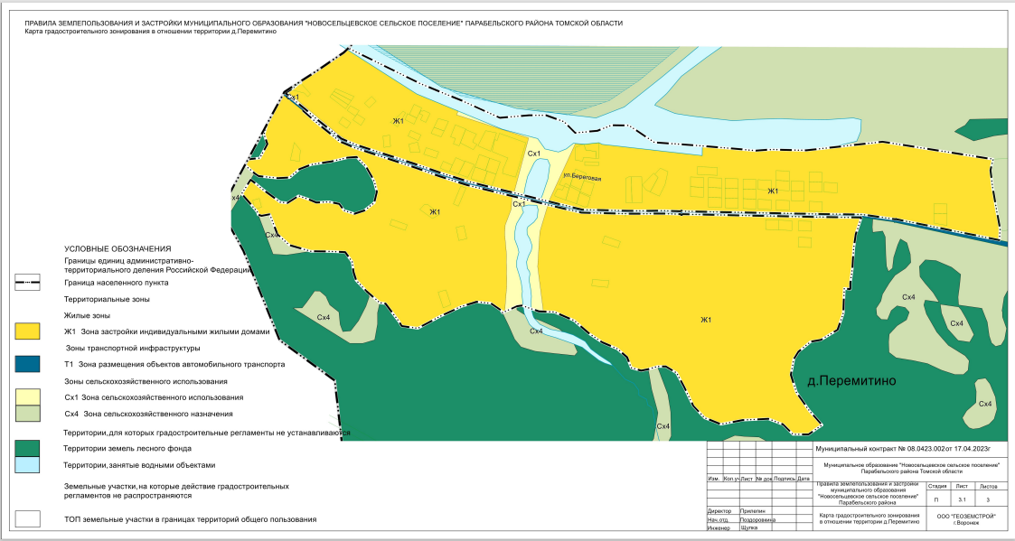

Карта градостроительного зонирования в отношении территории
д. Перемитино
Правил землепользования и застройки Новосельцевского сельского (проект внесения изменений)

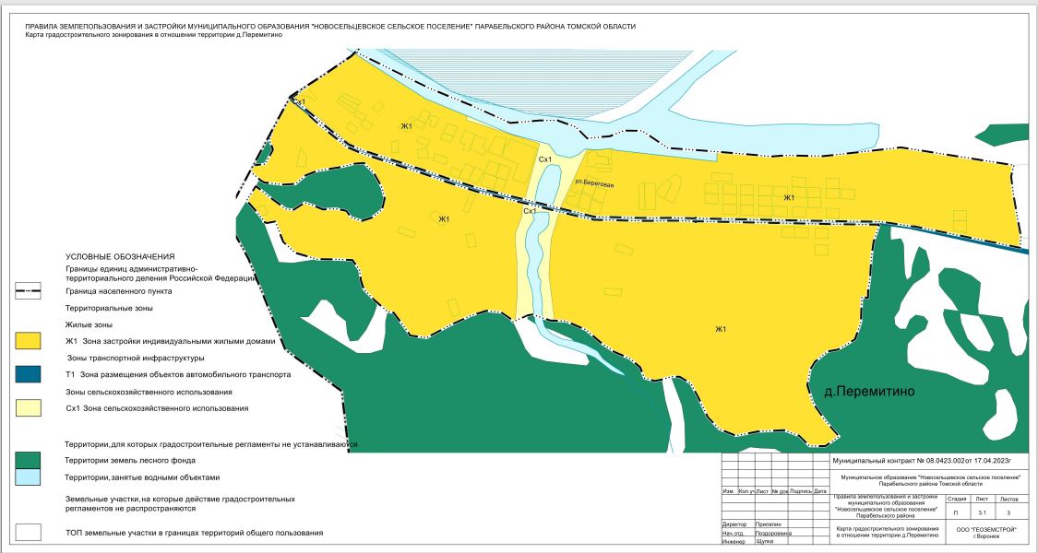

Карта градостроительного зонирования в отношении территории
с. Новосельцево
Правил землепользования и застройки Новосельцевского сельского (действующая редакция)

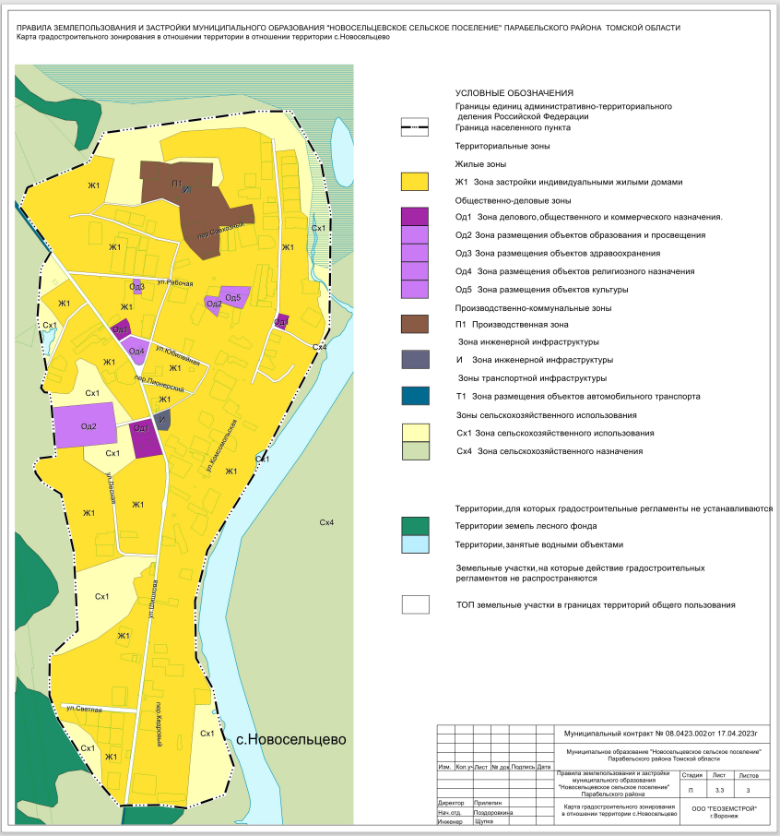

Карта градостроительного зонирования в отношении территории
с. Новосельцево
Правил землепользования и застройки Новосельцевского сельского (проект внесения изменений)

